**Numeriska inlämningsuppgiften**

**SI1140 del 2/SI1141 Fysikens Matematiska Metode**

Vi vill lösa följande vågekvationen.

$$∂_{t}^{2}u-c{\left(x\right)}^{2}∂_{x}^{2}u=\frac{f\left(x\right)}{ρ\left(x\right)} där c(x)=\sqrt{S/ρ(x)}$$

1. Vi vill ställa en rumsdiskret modell approximerar det kontinuerliga problemet på följande formen.

$$\frac{d^{2}u}{dt^{2}}=Au+f,u(0)=u_{0}$$

Vi vill rum-diskreditera $u(x,t)$ så att vi kan använda numeriska metoder till att lösa

PDE. Då ska vi dela hela strängen från $0$ till $L$ till $n+1$ lika långa delar där varje del

har längden $h$. Vi kallar den punkten $x=0$ som $u_{0}$ och den punkten $x=L$

som $u_{n+1}$. För att dela ett segment till $n+2$ delar behöver vi $n$ punkter och de $n$

punkterna är då vår rum-diskreditera $u_{1}$ till $u_{n}$. Den PDE ska gälla för de $n$

punkterna. Vi har en andragrads rumsderivata i PDE så kan vi skriva derivatan som:

$$∂_{x}^{2}u_{j}≈\frac{u_{j-1}-2u_{j}+u_{j+1}}{h^{2}} för j=1…n$$

För $f$ kan vi se att det ska motsvara $f(x)/ρ(x)$ som kan diskretiseras till följande vektor:

$$f=\frac{f\left(x\right)}{ρ\left(x\right)}=\left[\begin{aligned}f(h)/ρ(h) \\ f(2h)/ρ(2h) \\ ⋮ \\ f(nh)/ρ(nh)\end{aligned}\right]$$

Begynnelsevillkoret kan diskretiseras på samma sätt:

$$u\left(0\right)=u_{0}=\left[\begin{aligned}u(h,0) \\ u(2h,0) \\ ⋮ \\ u(nh,0)\end{aligned}\right]$$

Sammanfattningsvis har vi följande:

$$A=\frac{c{\left(x\right)}^{2}}{h^{2}} \left[\begin{aligned}\begin{matrix}-2 & 1 & \begin{matrix}0 & \begin{matrix}… & 0\end{matrix}\end{matrix}\end{matrix} \\ \begin{matrix}1 & -2 & \begin{matrix}1 & \begin{matrix}… & 0\end{matrix}\end{matrix}\end{matrix} \\ \begin{matrix}⋮ & ⋮ & \begin{matrix}… & \begin{matrix}… & ⋮\end{matrix}\end{matrix} \\ 0 & … & \begin{matrix}1 & \begin{matrix}-2 & 1\end{matrix}\end{matrix} \\ 0 & 0 & \begin{matrix}… & \begin{matrix}1 & -2\end{matrix}\end{matrix}\end{matrix}\end{aligned}\right], f=\left[\begin{aligned}\frac{f\left(h\right)}{ρ\left(h\right)} \\ \frac{f\left(2h\right)}{ρ\left(2h\right)} \\ ⋮ \\ \frac{f\left(nh\right)}{ρ\left(nh\right)}\end{aligned}\right], u_{0}=\left[\begin{aligned}u\left(h,0\right) \\ u\left(2h,0\right) \\ ⋮ \\ u\left(nh,0\right)\end{aligned}\right], u=\left[\begin{aligned}u_{1} \\ u_{2} \\ ⋮ \\ u_{n}\end{aligned}\right]$$

Då kan vi ha $\frac{d^{2}u}{dt^{2}}=Au+f$.

1. I den här uppgiften beräknar vi egenvektor av $A$ då $f(x)=0$ och $ρ(x) = ρ_{0}$. Då har vi att:

$$∂_{x}^{2}u=Au=\frac{S}{ρ_{0}h^{2}}\left[\begin{aligned}\begin{matrix}-2 & 1 & \begin{matrix}0 & \begin{matrix}… & 0\end{matrix}\end{matrix}\end{matrix} \\ \begin{matrix}1 & -2 & \begin{matrix}1 & \begin{matrix}… & 0\end{matrix}\end{matrix}\end{matrix} \\ \begin{matrix}⋮ & ⋮ & \begin{matrix}… & \begin{matrix}… & ⋮\end{matrix}\end{matrix} \\ 0 & … & \begin{matrix}1 & \begin{matrix}-2 & 1\end{matrix}\end{matrix} \\ 0 & 0 & \begin{matrix}… & \begin{matrix}1 & -2\end{matrix}\end{matrix}\end{matrix}\end{aligned}\right]\left[\begin{aligned}u_{1} \\ u_{2} \\ ⋮ \\ u_{n-1} \\ u_{n}\end{aligned}\right]$$

Genom att beräkna egenvektor av $A$ kan vi lösa uppgiften $∂_{x}^{2}u+ku=0$ vilken har

en sinus formig analytisk lösning. Tabellen nedan vissa de tre lägsta egenvärdens absolut belopp till $A$ för olika N:

|  |  |  |  |
| --- | --- | --- | --- |
| 𝑵 | 𝑬𝒈𝒆𝒏𝒗ä𝒓𝒅𝒆 𝟏 | 𝑬𝒈𝒆𝒏𝒗ä𝒓𝒅𝒆 2 | 𝑬𝒈𝒆𝒏𝒗ä𝒓𝒅𝒆 3 |
| $$5$$ | $$-6.6987$$ | $$-25.0000$$ | $$-50.0000$$ |
| $$10$$ | $$-8.1014$$ | $$-31.7493$$ | $$-69.0279$$ |
| $$50$$ | $$-9.4834$$ | $$-37.8975$$ | $$-85.1345$$ |
| Analytisk | $$-π^{2}$$ | $$-4π^{2}$$ | $$-9π^{2}$$ |

Plottningar nedan visar de numeriska lösningarna och de analytiska lösningarna för

𝑁 = 5, 10, 50.

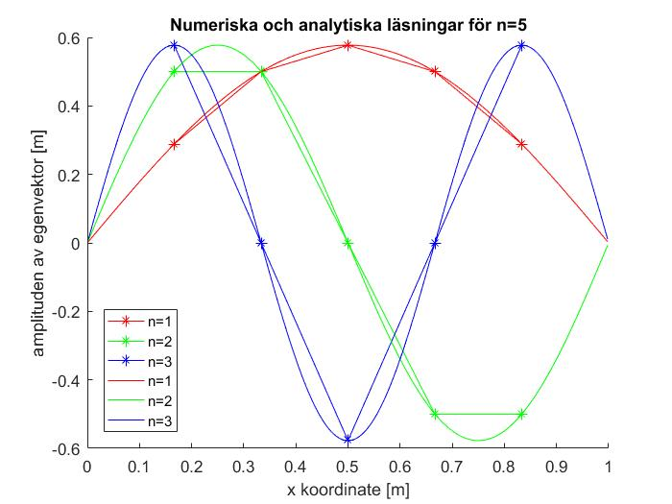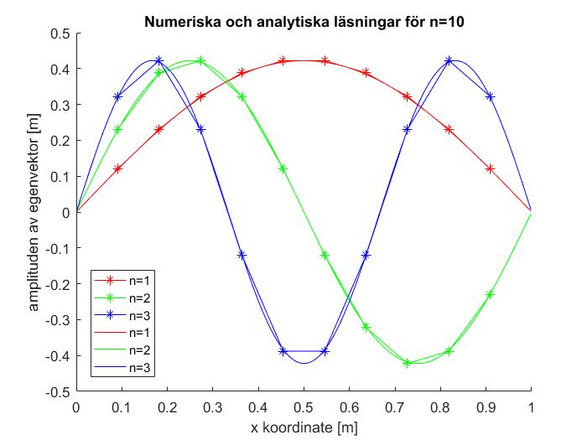

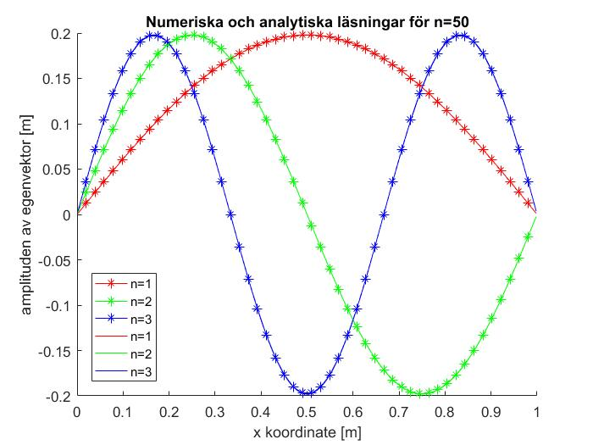

1. I den här uppgiften vill vi beräkna egenvektorer och egenvärde till $A$ när $ρ(x)$ har följande form.

$$ρ\left(x\right)=ρ_{0}\left[1+\frac{p_{10}}{20}\cos\left(2π\left(\frac{x}{L}+ ϕ\right)\right)\right] där ϕ=\frac{p_{6}+1}{10}$$

Numeriska lösningar kan lösas på samma sätt förutom vi multiplicera varje nod med

Motsvarande $1/ρ(x)$ och beräkna egenvektor med den resulterande matris. I den här

uppgiften använder vi 100 punkter för att vår lösning kan vara relativt slät.

Den tre lägsta egenvärden blir då:

|  |  |  |
| --- | --- | --- |
| 𝑬𝒈𝒆𝒏𝒗ä𝒓𝒅𝒆 𝟏 | 𝑬𝒈𝒆𝒏𝒗ä𝒓𝒅𝒆 2 | 𝑬𝒈𝒆𝒏𝒗ä𝒓𝒅𝒆 3 |
| $$-7.8647$$ | $$-38.0534$$ | $$-88.4102$$ |

Plottningen ser ut som följande:

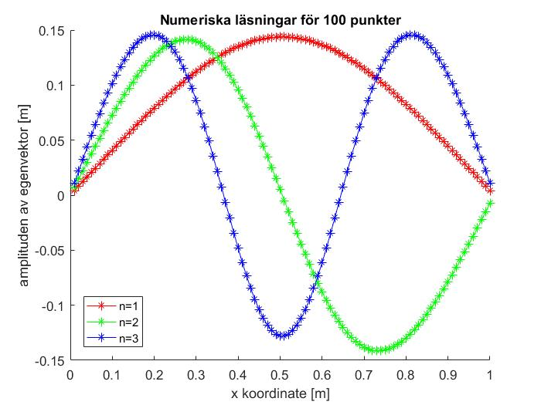

1. Vi vill lösa uppgiften under begynnelsevillkoret:

$$u\left(x,0\right)= u_{0}\frac{x^{2}}{L^{2}}\left(1-\frac{x}{L}\right)$$

Detta ekvationen kan diskreteras till 𝑢 $(x_{i},0)=u_{0}x_{i}^{2}\left(1-x_{i}\right)$ där $x_{i}=\frac{x}{L}∈(0,1)$. På grund av att matrisen $A$ innehåller densiteten $ρ$ vilken gör att $A$ inte är symmetrisk. Då kan vi inte utveckla begynnelsevillkoret i $A:s$ egenvektorer. Men vi kan låta $A$ vara en Sturm-Liouville operator vilken har $p=1, q=0, w=ρ$. Då vet vi att $A$ kan utvecklas i ortogonala egenvektorer. På grund av att $A=∂_{x}^{2}/ρ$ har vi $ρA=∂_{x}^{2}$ vilken är symmetrisk. Så egenvektorer till föregående uppgiften passa bra till den här uppgiften med inre produkten

$$⟨f,g⟩=\int_{0}^{L}{f\left(x\right)g\left(x\right)ρ\left(x\right)dx}$$

Detta inreprodukten kan diskreteras till följande summa:

$$\left\langle u,v\right\rangle =\sum_{i=1}^{n}{u_{i}v_{i}ρ(x_{i})}$$

Då kan vi skriva begynnelsevillkoret till en summa som följande:

$$u\left(x,0\right)=\sum_{i=1}^{n}{\frac{\left\langle u_{0}x_{i}^{2}\left(1-x_{i}\right),u_{i}\right\rangle }{\left\langle u_{i},u_{i}\right\rangle }u_{i}} där u_{i} är i:de egenvektor till A$$

För att vi anta att $f(x)=0$ så har vi följande PDE: $∂_{t}^{2}u-c{\left(x\right)}^{2}∂_{x}^{2}u=0$ vilken kan lösas med variabelseparationen. Så den tids delen blir generellt: $T(t)=∑(c_{i}\cos{\sqrt{λ_{i}}t})$ för alla egenvärden 𝜆 𝑖 . För att uppfylla begynnelsevillkoret antar vi

då:

$$T(t)=\sum{\cos{\sqrt{λ_{i}}t}}$$

Vilken ger den generella lösningen:

$$u\left(x,t\right)=\sum_{i=1}^{n}{\left(\cos{\sqrt{λ_{i}}t}\right)\left(\frac{\left\langle u_{0}x_{i}^{2}\left(1-x_{i}\right),u_{i}\right\rangle }{\left\langle u_{i},u_{i}\right\rangle }u_{i}\right)}$$

Här kan vi anta att $c_{i}=1$ och $λ_{i}$ är $A:s$ egenvärde multiplicera med motsvarande $ρ$.

Nu kan vi beräkna $u(x,t)$ från $t=0$ tills $t=1/\sqrt{λ_{1}}$. Resultatet av simulering ligger här nere.

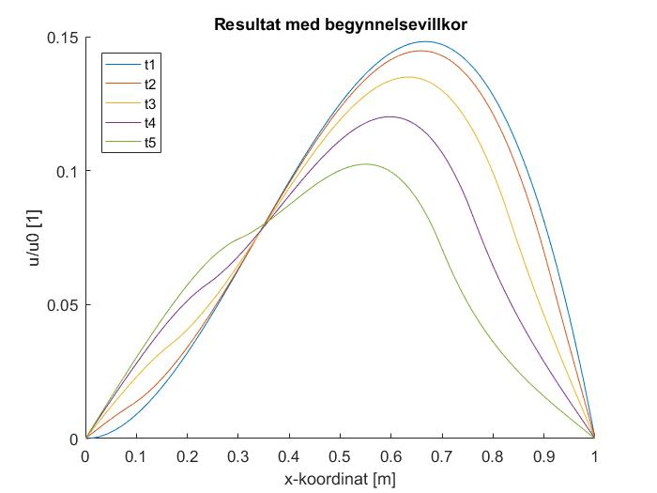

1. Vi vill beräkna den stationärt lösning under villkoret $f\left(x\right)=-ρ\left(x\right)g ⇒\frac{f\left(x\right)}{ρ\left(x\right)}=-g$. Då ska vi har den följande differentiella ekvation:

$$-c{\left(x\right)}^{2}∂_{x}^{2}u=-\frac{S}{ρ}∂_{x}^{2}u=\frac{f\left(x\right)}{ρ\left(x\right)}=-g ⇒ ∂_{x}^{2}u=\frac{ρg}{S} ⇒$$

$$∂_{x}u=\frac{g}{S}\int{ρ}+A , där A är en konstant ⇒$$

$$u=\frac{g}{S}\iint{ρ}+Ax+B , där B är en konstant$$

Detta uttrycket måste uppfylla randvillkoret $u\left(0\right)=u\left(1\right)=0$. Enligt definition uppe har vi följande:

$$ρ_{v}(x)=ρ_{0}\left[1+\frac{p_{10}}{20}\cos\left(2π\left(x+ ϕ\right)\right)\right]=ρ_{0}\left(1+\frac{9}{20}\cos\left(2π\left(x+\frac{1}{2}\right)\right)\right)$$

Där vi antar att $x$ gå från 0 till 1 och enhetlös för att ge rätt dimension.

Då har vi uttrycket för $u(x)$:

$$u_{v}\left(x\right)=\frac{ρ_{0}g}{S}\int{dx}\int{dx}\left[1+\frac{9}{20}\cos\left(2π\left(x+\frac{1}{2}\right)\right)\right]+Ax+B ⇒$$

$$u_{v}\left(x\right)=\frac{ρ_{0}g}{S}\int{dx}\left(x -\frac{9\sin\left(2πx\right)}{40 π}\right)+Ax+B ⇒$$

$$u_{v}\left(x\right)=\frac{ρ_{0}g}{S}\left(\frac{9\cos\left(2πx\right)}{80π^{2}}+\frac{x^{2}}{2}\right)+Ax+B$$

Randvillkoret ger:

$$B=-\frac{9ρ_{0}g}{80π^{2}S} och A=-\frac{1}{2}\frac{ρ_{0}g}{S} ⇒$$

$$u_{v}\left(x\right)=\frac{ρ_{0}g}{S}\left(\frac{9\cos\left(2πx\right)}{80π^{2}}+\frac{x^{2}}{2}-\frac{x}{2}-\frac{9}{80π^{2}}\right)$$

För konstant densitet $ρ=ρ_{0}$ är det enklare:

$$u_{c}\left(x\right)=\frac{ρ_{0}g}{S}\int{dx}\int{dx}+Ax+B=\frac{ρ_{0}gx^{2}}{2S}+Ax+B$$

Med randvillkoret får vi:

$$u_{c}\left(x\right)=\frac{ρ_{0}g}{S}\left(\frac{x^{2}}{2}-\frac{x}{2}\right)$$

Då kan vi plotta dem med Matlab och får följande resultat. De båda plottning innehåller ingen $ρ_{0}g/S$ del.

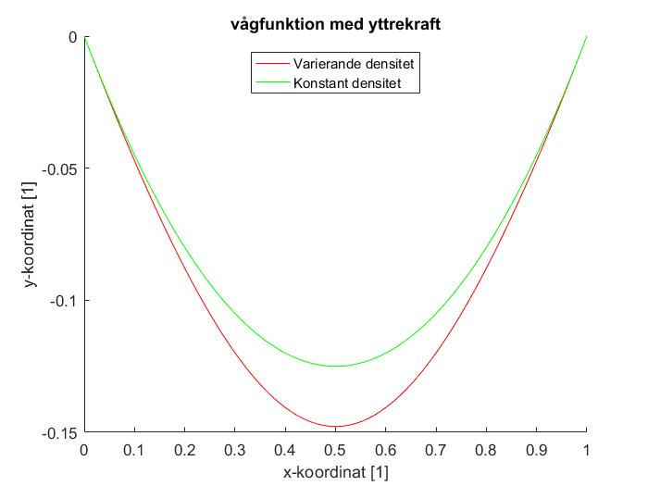

Matlab kod:

%% b uppgiften

n = 500;

lim = 500;

A = zeros(n);

for i = 1:n

A(i,i) = -2;

if i>1

A(i-1,i) = 1;

end

if i<n

A(i+1, i) = 1;

end

end

[V,D] = eig(A);

d = sort(diag(D)*(n*n));

figure;

hold on

title('Numeriska och analytiska läsningar för n=50')

xlabel('x koordinate [m]')

ylabel('amplituden av egenvektor [m]')

step = 1/(n+1):1/(n+1):1-1/(n+1);

s = 1/lim;

plot(step,-V(:, end ), 'r*-') % plot för numeriskt beräknad egenvektor u_1

plot(step, V(:, end-1), 'g*-') % plot för numeriskt beräknad egenvektor u_2

plot(step, V(:, end-2), 'b*-') % plot för numeriskt beräknad egenvektor u_3

plot(s:s:1-s, sin(pi*1*(s:s:1-s))* max(abs(V(:,end))), 'r-') % plot för analytic u_1

plot(s:s:1-s, sin(pi*2*(s:s:1-s))* max(abs(V(:,end))), 'g-') % plot för analytic u_1

plot(s:s:1-s, sin(pi*3*(s:s:1-s))* max(abs(V(:,end))), 'b-') % plot för analytic u_1

legend('n=1','n=2','n=3','n=1','n=2','n=3','Location','Southwest')

%% c uppgiften

n = 100;

x = linspace(1/n,1-1/n,n);

phi=(4+1)/10;

rho = (1+9/20*cos(2*pi*(x+phi)));

B = zeros(n);

for i = 1:n

B(i,i) = -2;

if i>1

B(i-1,i) = 1;

end

if i<n

B(i+1, i) = 1;

end

end

B = diag(1./rho)*B;

[V,D] = eig(B);

dd = sort(diag(D)*(n*n));

figure;

hold on

title('Numeriska läsningar för 100 punkter')

xlabel('x koordinate [m]')

ylabel('amplituden av egenvektor [m]')

step =1/n:1/n:1;

[d, i] = sort(min(D));

V1 = V(:, i(end ));

V2 = V(:, i(end-1));

V3 = V(:, i(end-2));

plot(step, V1(:), 'r*-') % plot för numeriskt beräknad egenvektor u_1

plot(step, V2(:), 'g*-') % plot för numeriskt beräknad egenvektor u_2

plot(step, -V3(:), 'b*-') % plot för numeriskt beräknad egenvektor u_3

legend('n=1','n=2','n=3','Location','Southwest')

%% d uppgiften

n = 1000;

x = linspace(1/n,1-1/n,n);

phi=(4+1)/10;

rho = (1+9/20*cos(2*pi*(x+phi)));

B = zeros(n);

for i = 1:n

B(i,i) = -2;

if i>1

B(i-1,i) = 1;

end

if i<n

B(i+1, i) = 1;

end

end

B = diag(1./rho)*B;

[V, D] = eig(B);

[d, i] = sort(-min(D));

u0 = x.^2.*(1-x);

Vi = zeros(size(V));

for k = 1:size(d)*[0; 1]

Vi(:,k) = V(:,i(k));

end

tend = sqrt(1/d(1));

dt =tend/4;

sum = Vi*diag(Vi\u0');

figure()

title('Resultat med begynnelsevillkor')

xlabel('x-koordinat [m]')

ylabel('u/u0 [1]')

hold on;

for t = 0:dt:tend

u = sum*(cos(t*sqrt(d.*rho))');

plot(x,u)

hold on

end

legend('t1','t2','t3','t4','t5', 'Location', 'Northwest');

%% e)

x = 0:1/1000:1;

uv = (9*cos(2*pi*x))/(80*pi^2 )+x.^2/2-x./2-9/(80*pi^2 );

uc = x.^2/2-x./2;

figure();

title('vågfunktion med yttrekraft')

xlabel('x-koordinat [1]')

ylabel('y-koordinat [1]')

hold on;

plot(x, uv, 'r');

plot(x, uc, 'g');

legend('Varierande densitet', 'Konstant densitet', 'Location','North');